**山西工程技术学院**

**《Java EE程序设计》课程设计说明书**

|  |  |  |
| --- | --- | --- |
| 学生姓名 | ： | 郝泓毅 |
| 学号 | ： | 2210708130 |
| 专业 | ： | 计算机科学与技术 |
| 指导教师 | ： | 赵丽婷 |
| 所属系（部） | ： | 大数据与智能工程系 |

**2025年5月**

# 摘 要

本次课程设计题目有学生自定，学生可以受日常学习生活启发来设计一个系统。这次课程设计主要要求学生掌握javaEE网络编程，老师要求学生自主完成规模不限的系统，自定题目，自主设计。对于这次课程设计，我把它当做一次实践的机会，设计过程中希望通过跟同学讨论，提问老师等方式使自己得到提升，毕竟平时自己一个人琢磨很难解决一些问题，也很难提高技巧。之前对于MVC编程方法的逻辑不是那么清晰，很难衔接好各个层之间的接口。如果时间足够，希望这一次通过各种方法，在采用MVC的编程思想的前提下，自己完成一个完整的系统。这一次我自主设计并完成了校园超市商品信息管理系统，旨在复习javaEE/.net的知识，并从这一次实践中获得技术的提升。熟练编程中的一些技巧和编程中常见的错误

每个校园内都会有好几个小型的超市，虽然说是小型，但也提供了上万学生日常所需的任何商品，在我印象中在校园里的超市能找到你所需要的一切。超市的商品肯定很多，零零碎碎很繁杂，难管理，所以一个管理超市商品信息和业务的系统根由必要。可以减轻店员的工作量，提高效率。

超市商品信息管理系统是一个规划管理超市商品的价格，库存，利润和日常的一些业务的一个小型系统，适用于一些小型超市。它包括三个主要功能：库存商品管理，售出商品管理和日常业务管理。在这三大功能下又各自包括对商品的添加，查询和删除等功能。是一个小型，便捷地系统。

**关键字：超市，管理商品，业务，功能**

# 目 录

摘 要 2

第一章 系统概述 1

1.1 课程设计背景 1

1.2开发工具及相关技术 1

1.2.1 Tomcat介绍 1

1.2.2 MySQL介绍 2

1.2.3 Eclipse简介 2

1.3可行性分析 2

1.3.1 技术可行性分析 2

1.3.2 经济可行性分析 3

1.3.3 操作可行性分析 3

第二章 需求分析 4

2.1 业务需求概述 4

2.1.1 售货业务  4

2.1.2 库存业务  4

2.1.3 销售业务  5

第三章 系统设计 6

3.1 总体结构设计 6

3.2 系统数据库设计 6

第四章 系统实现及操作说明 8

第五章 结论 9

致 谢 10

参考文献 11

# 第一章 系统概述

## 1.1 课程设计背景

随着信息技术和编程教育的迅猛发展，越来越多高校和在线平台积极推动“代码教育在线化”。像哈佛大学的 CS50 等课程通过在线平台提供高质量的编程教学与作业管理，为学习者创造了自由、高效、自主的学习环境。然而，目前国内高校在程序设计教学中仍面临诸多问题，例如：教学资源分散、作业管理效率低、缺乏实时评测机制与交互性。传统课堂教学难以满足学生个性化、可重复、高反馈的编程学习需求。为此，构建一个基于Spring Boot的在线代码学习平台具有重要的现实意义。该平台集成了用户注册登录、课程发布、视频学习、编程作业布置、在线提交与自动判题、成绩统计等功能，为学生提供一个“边学边练”的闭环学习环境。教师可实时发布课程与作业，系统自动评测代码，显著提高了教学效率和学习质量。平台采用主流后端框架 Spring Boot 实现，结合 Thymeleaf 前端模板引擎与 MySQL 数据库，具备良好的扩展性与可维护性，适合高校课程设计与实际部署推广。

## 1.2开发工具及相关技术

### 1.2.1 Visual Studio Code介绍

Visual Studio Code（简称 VS Code）是由微软开发的一款免费、开源、跨平台的轻量级代码编辑器，支持 Windows、macOS 和 Linux。它支持多种编程语言（如 Python、Java、C/C++、JavaScript 等），具备语法高亮、智能补全、调试器、Git 集成、插件扩展等强大功能。VS Code 拥有丰富的插件生态，如 Python、ESLint、Docker、Jupyter 等，适用于前端开发、后端编程、数据科学、嵌入式开发等多种场景。它内置终端、调试工具、Git 操作面板，并支持远程开发（如 SSH、WSL、Docker）。界面简洁高效，启动快速，深受初学者与专业开发者喜爱，是现代软件开发的重要工具之一。

### 1.2.2 MySQL介绍

MySQL是一个开放源码的关系数据库管理系统，是一个真正的多用户、多线程SQL数据库服务器。MySQL由于性能高、成本低、可靠性好、小巧、功能齐全、查询迅捷而且是免费的等优点，已经成为最流行的开源数据库，被广泛地应用在中小型网站中。

### 1.2.3 Spring Boot简介

Spring Boot 是一个基于 Spring 框架的开源 Java 开发框架，由 Pivotal 团队开发，旨在简化传统 Spring 应用的配置和开发流程。它通过自动配置、内嵌服务器（如 Tomcat）、Starter 模块和独立运行等机制，大大提高了 Java 应用的开发效率，开发者无需编写繁琐的 XML 配置即可快速搭建项目。Spring Boot 保留了 Spring 强大的 IOC 和 AOP 特性，同时集成了常用的企业级开发功能，如 Web 开发、数据库访问、安全认证、RESTful 接口等，支持与 Thymeleaf、MySQL、Spring Data JPA、Spring Security 等技术无缝配合。它还提供良好的可扩展性和部署便利性，适合构建从单体应用到微服务架构的各种系统。由于其上手快、文档丰富、社区活跃，Spring Boot 已成为当前 Java 后端开发的主流框架之一，也非常适合高校学生用于课程设计、项目实践和毕业设计开发。

1.3可行性分析

### 1.3.1 技术可行性分析

Spring Boot 是目前主流的 Java 后端开发框架，提供自动配置、内嵌服务器和模块化开发机制，适合快速搭建 Web 应用。同时，结合 Thymeleaf 模板引擎、MySQL 数据库、Spring Data JPA 持久层框架，可实现平台的主要功能模块。项目所用技术均为开源，资料丰富、生态成熟，适合学生学习与开发。配合 IntelliJ IDEA 或 Visual Studio Code 等开发工具，开发过程稳定高效，技术实施无重大障碍，因此具备良好的技术可行性。

### 1.3.2 经济可行性分析

本项目使用的所有开发技术和工具（如 JDK、Spring Boot、MySQL、Thymeleaf、IDE 编辑器等）均为免费开源或学生可免费使用，不需要额外的商业授权或购买服务器资源。对于学生课程设计阶段，可以在本地搭建开发环境并完成部署与测试，无需产生额外硬件或运维成本，具备良好的经济可行性。

### 1.3.3 操作可行性分析

系统设计注重用户体验，界面简洁、操作直观。对于教师端，可方便地发布课程与作业、查看学生提交情况；对于学生端，可在线学习课程内容并提交代码作业。系统功能贴合教学需求，操作逻辑清晰，使用门槛低，即使对计算机基础掌握较少的用户也能顺利操作，因此具有良好的操作可行性。

# 第二章 需求分析

## 2.1 业务需求概述

### 2.1.1 售货业务

售货管理是企业生产经营活动中及其重要的一环，它关系到产品质量能否得到保证，生产是否能够顺利进行，采购成本能否得到有效控制等问题。企业现代管理理念中对企业的进货管理提出新的要求；企业进货时对供货商的选择更见慎重，双方不再是讨价还价的买卖关系，而是一种相互依存的合作伙伴关系，并且还需要认识到企业产品质量要从采购抓起，这就关系到供方的供货、服务质量。下面是进货业务程序的主要内容： 供货商的情况调查：在实施采购之前，超市首先就要对市场上各大商品供货商进行详细的调查，了解公司的具体情况，评定企业的信誉级别和公司的市场口碑，做到准确无误，采购顺利。 实施进货计划：根据供货商档案及评审结果，选定供货商；生成订货单给选定的供货商；双方就价格、数量、质量等方面洽谈磋商，直至签订合同；跟踪合同执行，安排供货进度和货物运输，做好验收入库工作。

### 2.1.2 库存业务

库存管理是指在生产经营中为销售和耗用而存储的各种资产。企业存货不当都会增加不必要的费用：存货过多将导致物资的积压、存储费用增加、流动资金周转不利，并且过量的库存会掩盖管理不善的问题。存货不足则影响企业的正常销售活动。库存管理的目标是需求最佳存货数量，使库存的成本总额最小化。其主要业务如下： 产品入库、出库、盘库等日常处理。科学合理地确定某库存物资的库存控制参数。如：最佳订货批量、最大库存量、最佳缺货量、最佳订购周期等，进行严格的库存控制工作。汇总统计各类库存数据，反应和监督储备资金占用及采购资金使用情况。

### 2.1.3 销售业务

销售对一个企业的生存和发展是至关重要的，它不再是传统意义上的“卖东西”，它对外关系到企业产品、服务和企业形象等多方面因素，对内涉及到销售、库存、财务等信息。此外信息化的高速发展为企业的销售工作提出了新的挑战，封闭意味着落后，超市要抓住时机，根据市场所需，引入现代化的销售管理模式，实施企业的信息化、智能化销售管理，才能使超市在激烈的市场竞争中立于不败之地。

# 第三章 系统设计

## 3.1 总体结构设计

系统流程图如图3-1所示。

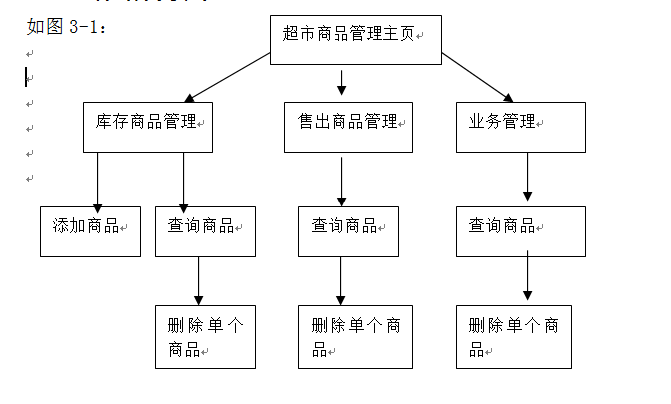

图3-1 系统流程图

## 3.2 系统数据库设计

库存商品数据表如表3-1所示，售出商品数据表如表3-2所示，业务数据表如表3-3所示。

|  |  |  |
| --- | --- | --- |
| 属性名 | 属性类型 | 备注 |
| 产品名称 | Text | 说明产品名称 |
| 产品价格 | Float | 说明产品价格 |
| 库存数量 | Int | 库存产品数量 |
| 商品编号 | Int | 商品代号 |

表3-1 库存商品数据表

表3-2 售出商品数据表

|  |  |  |
| --- | --- | --- |
| 属性名 | 属性类型 | 备注 |
| 商品名称 | Text | 说明商品名称 |
| 商品编号 | Int | 商品代号 |
| 售出数量 | Int | 已销售商品数量 |
| 售出获利 | Float | 售出所有商品数量的利润 |

表3-3 业务数据表

|  |  |  |
| --- | --- | --- |
| 属性名 | 属性类型 | 备注 |
| 商品编号 | Int | 售出商品的编号 |
| 商品名称 | Text | 售出商品的名称 |
| 商品数量 | Int | 售出商品的数量 |
| 顾客姓名 | Text | 购买顾客姓名 |
| 顾客地址 | Text | 购买商品顾客的地址 |

# 第四章 系统实现及操作说明

（1）运行main.jsp进入主页，可以选择对商品的管理类型，有库存商品管理，售出商品管理和业务管理。 如图4-1所示。

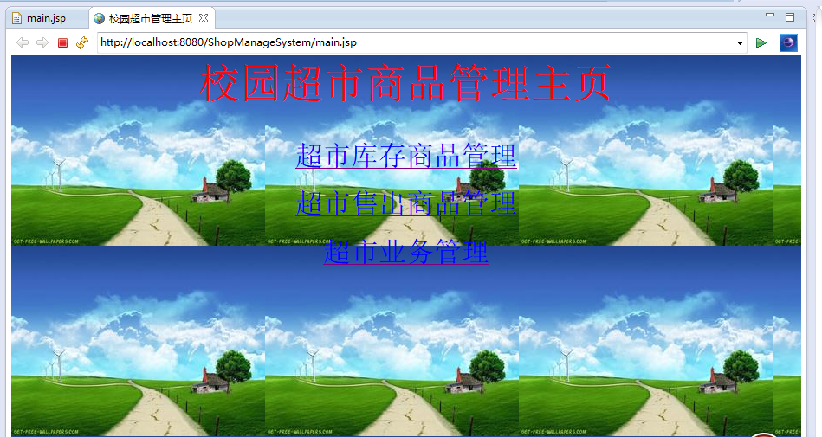

图4-1 管理主页

# 第五章 结论

本系统在功能方面实现了超市管理员在销售、库存、人事管理等 方面的工作系统化，不但能使销售效率提高，还可以大大减省管理人员的工作量。在运行效果上有很好的人机交互界面，既有利于一般人员的学习，也有较好的可操作性。在安全性方面我们实现了系统数据库的备份管理，使得数据使用更具安全性，同时对登录人员的身份限制，使整个系统的使用更具安全性。当然，我们的系统也存在一些功能欠缺问题，例如商品销售排行等，我们会在以后的学习过程中将本系统继续改进，使其成为一个实用、高效的超市商品管理系统。

本次课程设计实现上并没有采用MVC模式去设计，因为我对于MVC并不熟练，对它内部的逻辑还搞不清楚，不能很好的衔接各个模块之间的接口，所以效率不高，怕时间不够，所以采用的是一般的jsp和servlet，数据库之间配合的一个编程方式，正真的效率并没有MVC的编程效率高，但却是我所熟悉的编程方式。

调试程序时遇到的问题也是不少的，在写查询的jsp及servlet时，错误信息指出有空指针，开始看到空指针以为是类没有实例化或调用有问题，但最后发现类实例化了，是查询页面的jsp没有把前台的id传送到servlet上，导致servlet上定义的id是一个控指针。

在完成添加功能时遇到一个问题，在找遍各种错误后依然百思不得其解，但最后发现其实是部件之间跳转的逻辑出现错误，所以我明白了，在找一些小错误之前，必须把系统的功能逻辑理解清楚，设计起来才容易的多。

还遇到的一个问题是删除功能时的一个问题，在检查数据库连接，数据获取后依然不行，数据还是不能成功删除，最后发现时我声明一个计数器变量count时给他赋值0，后面的语句忘了给他另外的值，所以他的值一直都是0，而我写了if语句，如果count的值大于0才会执行删除语句，然后将执行数据库语句返回的int类型的值赋给它就行了。

每次编程都会遇到很多的错误，我相信这是不可避免的。而且我相信只有不断的找出错误并加以理解，自己才能得到提高。

# 致 谢

这次课程设计要谢谢我的一个同学，在我调试程序遇到问题时，帮我找出问题，还有谢谢刘红梅老师督促我们学习进程，收集我们提交的作业，谢谢老师对于课程设计的指导。

这次课程设计使我明白了自己需要开阔眼界，多学习一些好的程序，了解它们的思想，方法和布局，而且我需要多加练习，只有亲手写代码才能了解自己的不足，才能走得更远。

# 参考文献

1. 施伯乐，丁宝扛，汪卫.数据库系统教程（第三版）.北京：高等教育出版社，2008.7
2. 郭克华. JavaEE程序设计与应用开发.北京：清华大学出版社,2011
3. 钱乐秋,赵文耘,牛军钰. 软件工程. 北京：清华大学出版社,2007
4. 郭峰 等编著 我的J2EE我的成功之路. 北京：电子工业出版社，2008